بسم الله الرحمن الرحيم



جامعة القدس المفتوحة – فرع خان يونس

كلية التكنولوجيا و العلوم التطبيقية

تخصص / انظمة معلومات حاسوبية

موقع /

...graphic works...

إعداد الطلاب :

علي محمد الشمالي

عبد الرحمن أحمد عوض

المشرف:

د. عبد الرحمن بركه

قدم هذا المشروع استيفاء لمتطلبات درجة البكالوريوس

في تخصص أنظمة معلومات حاسوبية

{}الفصل الدراسي

العام الدراسي 2021 - 2022

الإهداء

اذا كان الإهداء يعبر ولو بجزء من الوفاء فالإهداء لمعلم البشرية ومنبع العلم نبينا محمد ( صلى الله عليه وسلم ).

إلى من لا يمكنني كتابة هذا الإهداء قبل ذكر اسمها وتذكر وجهها الشرح إلى من نحن أسرى دعواتها إلى منبع الخير والبركات إلى معبد الصبر ... إلى من لا يكفي الكلمات لوصف مكانتها إلى من عانت لكي تسعدنا ...

إلى أمي الغالية حفظها الله وأدامها تاجاً على رؤوسنا

إلى الحصن المنيع الذي ضمنا إلى من تعب لكي نرتاح إلى من علمنا رغم انه لم يتسنى له ذلك إلى من كان الصدر الحنون والقلب الكبير إلى رمز القوة و التحدي إلى من تعجز الكلمات عن امتنان له ولا تكفيه حقه ... إلى أبي أطال الله عمره

إلى كل من إخواني وأخواتي رفقاء القلب ومصدر القوة ..

إلى من عشت معهم أجمل الذكريات وأروع اللحظات وكانوا بمثابة أخوة وأخوات لي إلى كل من ساعدني من قريب أو بعيد أو حتى بكلمة ...

إلى جميع الأهل والأحباب كل باسمه ..

إلى هذا الصرح العلمي جامعة القدس المفتوحة أهدي هذا البحث

شكر وتقدير

بسم الله الرحمن الرحيم

[قَالُواْ سُبْحَٰنَكَ لَا عِلْمَ لَنَآ إِلَّا مَا عَلَّمْتَنَآ ۖ إِنَّكَ أَنتَ ٱلْعَلِيمُ ٱلْحَكِيم"ُ "](http://www.quran7m.com/searchResults/002032.html)

أشكر الله العلي القدير الذي أنعم علي بنعمة العقل والدين . و القائل في محكم التنزيل

﴿**وَفَوْقَ كُلِّ ذِي عِلْمٍ عَلِيمٌ**﴾... صدق الله العظيم .

قال صلى الله عليه وسلم: "... ومن أتى إليكم معروفًا فكافئوه، فإن لم تجدوا ما تكافئونه فادعوا له حتى تعلموا أن قد كافأتموه ..."  
وأثني ثناء حسنا على ...

وأيضا وفاءَ وإعترافاَ منا بالجميل نتقدم بجزيل الشكر لأولئك المخلصين الذين لم يدخرو جهداً في مساعدتنا في مجال البحث العلمي , و الأخص بالذكر الدكتور الفاضل : "عبد الرحمن بركة " على هذه الدراسة و صاحب الفضل في توجيهنا و مساعدتنا في تجميع المادة البحثية , فجزاه الله كل خير . ولا ننسى أن نتقدم بجزيل الشكر والعرفان الى من وجهنا طيلة هذه الدراسة واخيراً , نتقدم بجزيل الشكرالى كل من مدوا لنا يد العون

و المساعدة في إخراج هذه الدراسة على أكمل وجه

الفصل الاول : المقدمة

1.مجال المشروع

2. الأهداف المشروع

3. أهمية المشروع

4. المستفيد من النظام

5. وسائل جمع البيانات

6. اقسام التقرير

**ملخص التقرير :**

يشهد بعد ان تطورت وسائل تكنولوجيا في عصرنا الحالي و اصبحت متوفرة لجميع افراد المجتمع وأصبح إعتماد الانسان يتركز عليها بشكل كبير , فقد دخل التقدم كل مكان بل واصبحت جزء مهما فيه ، اصبح الفرد يلجأ لتقدم التكنولوجيا و يستفيد من خدماتها الذي أصبحت مصدر دخل لكثير من الاشخاص .

و نتيجة لهذا قمنا بإنشاء موقع يضم عدة قوالب جرافيكية يستخدمها الشخص كصور جاهزة لاستخدامها في مواقع التواصل الاجتماعي و في طباعتها كصور او لوحات جلدية ،

يتيح الموقع للمستخدم ان يدخل البيانات اللازمة الذي يرغب بإضافتها على المنشور الجرافيكي و بعد الانتهاء يقوم الموقع بتحمل الصورة جاهزة خلال اجزاء من الثانية .

و يمكن للمستخدم حفظها على جهازه و مشاركتها في مواقع التواصل الاجتماعي .

**مشكلة المشروع :**

يعاني الكثير من الناس في وقتنا الحالي من الاسعار المرتفعة للتصاميم و المنشورات المصممة

و الذي يصعب على الفرد تصميمها بسهولة ، لانها تحتاج لوقت و جهد كبير و تكلفه عالية الثمن ، ونحن قمنا بانشاء موقع واطلقنا عليه اسم " graphic work"

يضم عدة تصاميم جاهزة منها :

)business card – Garphic card - wedding cards- personal cards (

ليسهل على المستخدم الحصول عليها جاهزة دون ان يحتاج الوقت و الجهد و التكلفة العالية و الاشتراك في برامج ذات الدفع الشهري .

**مكونات المشروع .**

١ . جهاز حاسوب او هاتف ذكي

٢ . الانترنت

مكونات الجانب المادي و البرمجي المستخدمه في انشاء المشروع .

الجانب المادي .

1. جهاز حاسوب

الجانب البرمجي

1. نظام تشغيل Windows 10 .

2. برامج لبرمجة الموقع مثل فرونت اند

3. تطبيقات تطبيقة مثل الفوتوشوب 2020 .

**اقسام التقرير :**

1. الفصل الاول ( المقدمة )

يهدف هذا الفصل الى اعطاء فكرة عامة شاملة عن المشروع و عن الموقع و يتألف هذا

الفصل من أربعة أقسام ، القسم الأول يتحدث عن مجال المشروع و القسم الثاني

يستعرض الأهداف الرئيسة للمشروع و القسم الثالث وسائل جمع البيانات و القسم الرابع

يتحدث عن اهمية المشروع

الفصل الثاني ( مرحلة التحليل )

يتكون هذا الفصل عدة اقسام ، القسم الاول من يهدف الى اعطاء نبذة مختصرة عن المشروع ،

والقسم الثاني المشاكل الذي تواجه النظام الحالي و القسم الثالث الحلول المقترحة

و القسم الرابع دراسة الجدوى و القسم الخامس خطة انجاز

و القسم السادس يتحدث عن متطلبات الأولية للمشروع و المواصفات

الفصل الثالث (مرحلة التصميم )

يعرض هذا الفصل نتائج التصميم و شرح مفصل و دقيق لمكونات وادوات الموقع والية عمله و احتياجاته , ويمكن للمستخدم الاعتماد على الفصل في التعامل مع الموقع و استخدامه .

الفصل الرابع (الخاتمة )

يهدف هذا الفصل الى عرض مختصر لنتائج التي تم التوصل اليها و التوصيات

و المقترحات و الملحقات و المراجع .

**مجال المشروع :**

ان مجال مشروعنا يقوم بتصميم موقع قادر على افادة المستخدمين اولاً من خلال وصلهم للتصاميم

و الصور الجاهزة دون تعب او جهد ، و هذا الموقع يلبي احتياجاته و يسهل وظائفه ، و يمكن

الفرد من الحصول على الصور بشكل سريع و بجودة عالية الدقة انه يوفر على المستخدم

مقابل مادي و يمكن استخدامه عبر الهواتف الذكية و اجهزة الحاسوب بشتى انواعها

و بهذا فقد نكون قد سخرنا الانترنت و الهاتف الذكي في خدمة الجميع بحيث يحقق هذا

الموقع النفع للمستخدمين دون اللجوء لايدي عاملة في مجال التصميم الصور الجرافيكية .

**أهداف المشروع :**

الأهداف الرئيسة التي نسعى لتحقيقها :

1. الحصول على تصاميم عالية الدقة .

2. توفير الاموال التي تنفق على المصممين .

3. توفير الوقت و الجهد في تعلم التصميم لانشاء تصاميم .

4. السرعة العالية في تنفيذ التصميم

5. استغلال امكانيات المتاحة ( جهاز حاسوب - هاتف ذكي ) و العمل بها .

الاهداف الثانوية المرجو تحقيقها من المشروع :

1. سهولة التعلم و الاستخدام

المبررات التي من اجلها تم عمل المشروع ::

1. لجوء المجتمع لعالم التصميم و احتياجهم مناشير مصصمة

2. كثرة المستخدمين و المهتمين في التصاميم

3. الاستفادة من التقدم التكنولوجي و التطور .

4. عدم مقدرة الفرد على دفع المال مقابل كل تصميم

5. استخدام تقنية الحاسوب و الهاتف في انشاء التصاميم

6. سهولة استعمال الموقع .

**المستفيد من النظام :**

1. موظفين الشركات الذي هم بحاجة للتصاميم التعريفة .

2. استاذة المدارس و مربين الطلاب الذي ينشؤون بطاقات تعريفة

3. الشباب المقبلين على الزواج

**وسائل جمع البيانات :**

1. الملاحظة المباشرة : من خلال متابعتنا لتطور التكنولوجي السريع في مجال التصميم

و متابعة شكاوي المستخدمين لطلب التصاميم مجانية بسبب عدم معرفتهم باستخدم برامج التصميم

2. المقابلة الشخصية : قمنا بتنسيق موعد مع المصمم محمد عامر علي الذي يعمل كمصمم

وقمنا بطرح اسئلة عديدة , خرجنا بمعلومات ثمينة افادة مشروعنا .

كما قمنا بمقابلة مع قسم العلاقات العامة و اعلان في جمعية الرحمة وجرت المقابلة مع مدير القسم **استاذ رائد عمر و**الذي اوضح لنا ان الجميعة بحاجة لمثل هذا موقع الذي قمنا بانشائه و اووضح قائلا" ان الجمعية تنفق مبلغ كبير سنويا على الاعمال المصصمة ".

**أهمية المشروع :**

1. تقليل الأعباء الواقعة على المستخدمين

2. مراعاة وقت و ظروف المستخدم

3. المرونة في استخدام الموقع

4. بساطة الموقع و الوجهات

5. المساهمة في حفظ الصور بجودة و دقة عالية

الفصل الثاني : مرحلة التحليل

1. نبذة عن المشروع
2. المشاكل التي تواجه المستخدمين في السابق
3. الحلول المقترحة
4. دراسة الجدوى للمشروع

نبذة عن المشروع :

تقوم فكرة المشروع على انشاء موقع يحتوي على مجموعة من التصاميم و هي تصاميم

( فيزا كارت - كروت تعريفية - بطاقة شخصية - دعوات زفاف ) بحيث يتيح الموقع

للمستخدم امكانية وضع بياناته الشخصية في الاماكن المخصصة له من ثم طباعة التصميم

و استخدامه كصورة بصيغة “ jpg “ .

يحتوي كل نوع من التصميم على عدة الوان بحيث يمكن للمستخدم اختيار التصميم المناسب من ثم اختيار الالوان .

يمكن للمستخدم اختيار لون الخط و حجمه كما يمكنه ازاحة الخط و تحريكه .

هذا الميزات وفرت على المستخدم الكثير من الوقت و الجهد و النقود وجعلت المستخدم يقوم باختيار التصميم المناسب

له و جعله مصمم خلال ثواني معدودة .

المشاكل التي تواجه المستخدمين في السابق

1. التكلفة العالية عند تعليم كورسات التصميم

2. قد تكلفك الوقت و الجهد الكبيران

3. كثرة الاعباء على المستخدمين

الحلول المقترحة :

1.انشاء تطبيق خاص بتصميم التصميمات يناسب كافة الاجهزة و يعمل بدون انترنت

2. الاكثار من المواقع الذي تحتوي على تصاميم مجانية

**تم اختيار الحل الاول لانه الحل الأفضل الاشمل لكافة المستخدمين**

**دراسة الجدوى للمشروع :**

و تتقسم دراسة الجدوى الي قسمين رئيسين لكل منها جانب فعال و هي :

. دراسة الجدوى الاقتصادية

. دراسة الجدوى الفنية

ا- دراسة الجدوى الاقتصادية .

في هذه المرحلة نحرص على مقارنة تكلفة الموقع مع الفائدة المحققة منه بحيث يكون مقدار النفع اكبر بكثير من مقدار التكلفة

التكلفة المادية و التطويرية للمشروع .

يمكن حساب التكاليف المادية التطويرية للمشروع بناء على الوقت المستغرق لتصميمه

ب - دراسة الجدوى الفنية .

يبين هذا القسم المزايا و المنافع التي تعود على المستفدين من الموقع نتيجة استخدامه و التي تتلخص في النقاط التالية :

ا) المرونة العالية في انجاز المهام .

ب) انجاز مهمة التصميم بشكل أسرع و اكثر دقة .

ج) رفع كفاءة المستخدم و فاعلية انتاجه من خلال توفير التكاليف .

الفصل الثالث ( مرحلة التصميم )

1. احتياجات الموقع
2. شاشات و واجهة الموقع
3. مربعات لتسجيل الدخول
4. قوائم تصميمات للمستخدم
5. شرح مفصل للأدوات

يهدف هذا الفصل الى شرح الية عمل الموقع و يتكون من عدة اقسام القسم الاول

1. احتياجات الموقع :

. يحتاج الموقع الى الوصول بالانترنت .

. خبرة بسيطة في مجال العمل على مواقع التصميم الجرافيكي .

1. 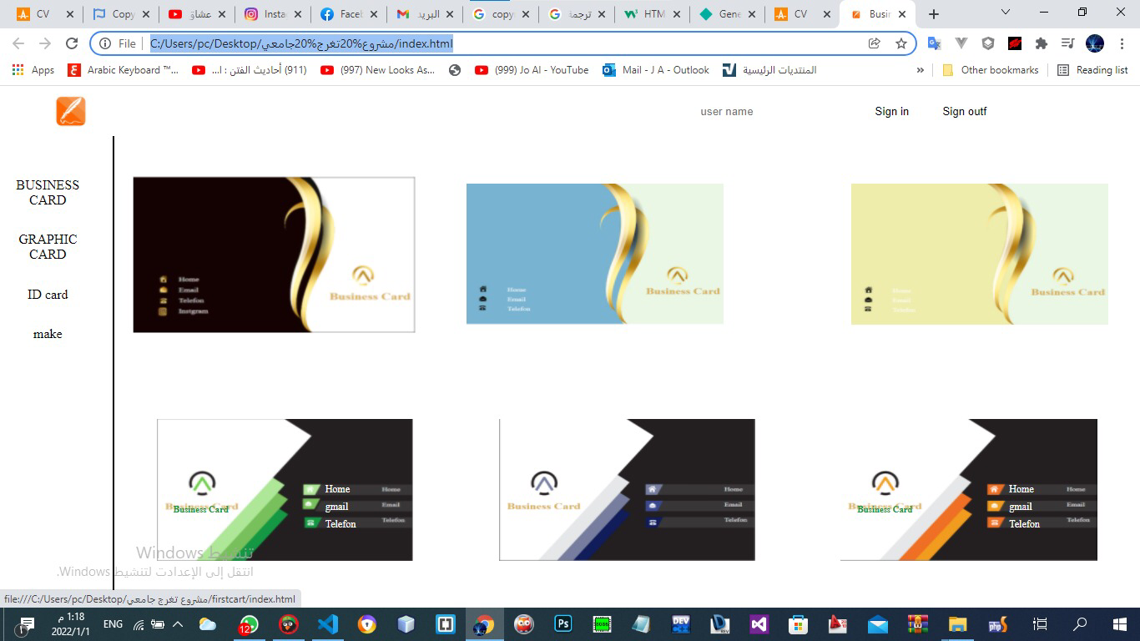شاشات و واجهة الموقع :

تضم الشاشة الأولى شاشة البدء علامة الموقع بلون البرتقالي و رز تسجيل الدخول و تسجيل الخروج في اعلى الصفحة .

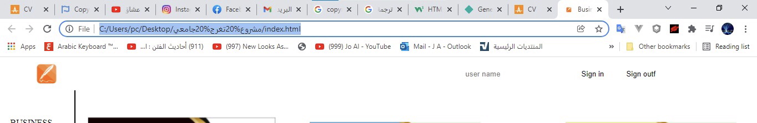

1. مربعات تسجيل الدخول

تستخدم في حال تم رابط الموقع بقاعدة بيانات

في اقصى اليمين يضم الموقع عدة قوائم وكل قائمة تحتوي على عدة تصاميم .

القوائم الموجودة

)business card – Garphic card - wedding cards- personal cards (

تحتوي ايضا شاشة الموقع على مجموعة بطاقات (business card ) وهي عبارة عن تصميمان وكل تصميم ثلاث الوان مختلفة

عند اختيار الكرت المراد استخدمه يقوم المستخدم بالنقر فوق الكرت ومن يظهر لك الكرت بشكل منفرد كما في الصورة

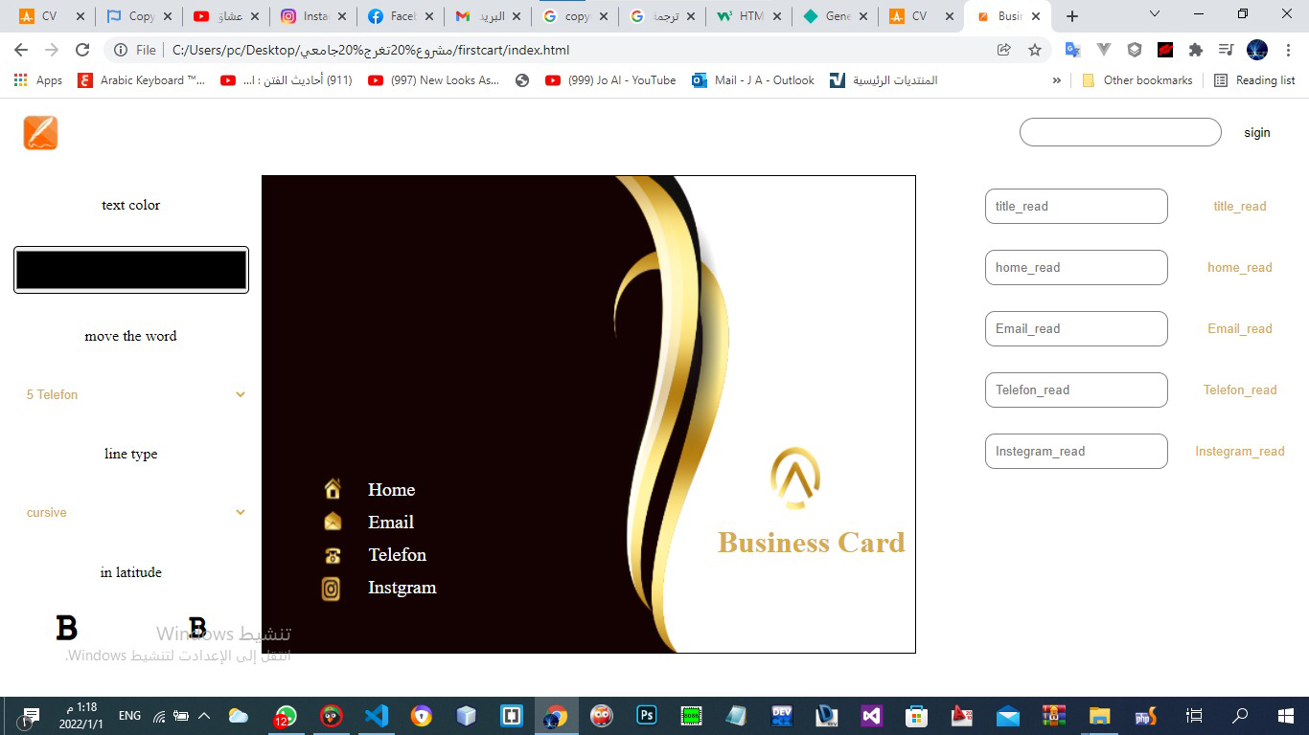

تحتوي الصفحة على الكرت و على يمينه و على يساره مجموعة من أدوات الادخال التي تضم في اعلى اليمين

* **Text Colors**..



و هوا عبارة عن مجموعة من الألوان الذي تمكن المستخدم من ادخال بياناته باللون الذي يختاره و يراه مناسب له

* **Move the word**

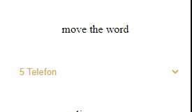

**عند الضغط عليها يمكن تحريك النص ..**

* **Line type**

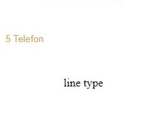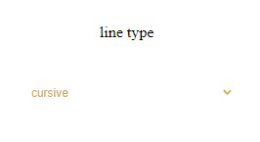





**تتيح هذه القائمة التحكم في نوع الخط ..**

* **In latitude**

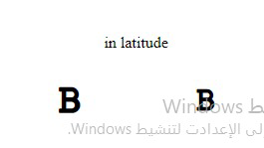

يمكن للمتسخدم التحكم في لون الخط ( غامق / فاتح )

اما عن الشق الثاني الذي يتيح للمستخدم ادخال بياناته ومعلوماته الشخصية الذي يرغب بإضافتها على الكرت .

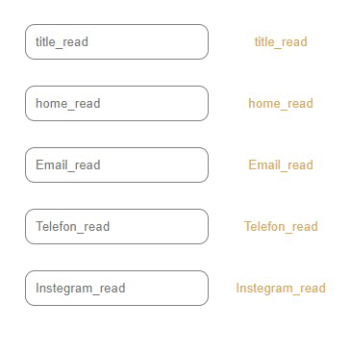

المربع الأول title_read يتيح للمستخدم استبدال النص الموجود اسفل الشعار .

المربع الثاني home_read يتيح للمستخدم كاتبة عنوانه .

المربع الثالث email_read يتيح للمستخدم ادخال ايميل .

المربع الرابع Telefon_read يتيح للمستخدم ادخال هاتفه .

المربع الخامس instegram_read يتيح للمستخدم ادخال مواقع التواصل الاجتماعي .

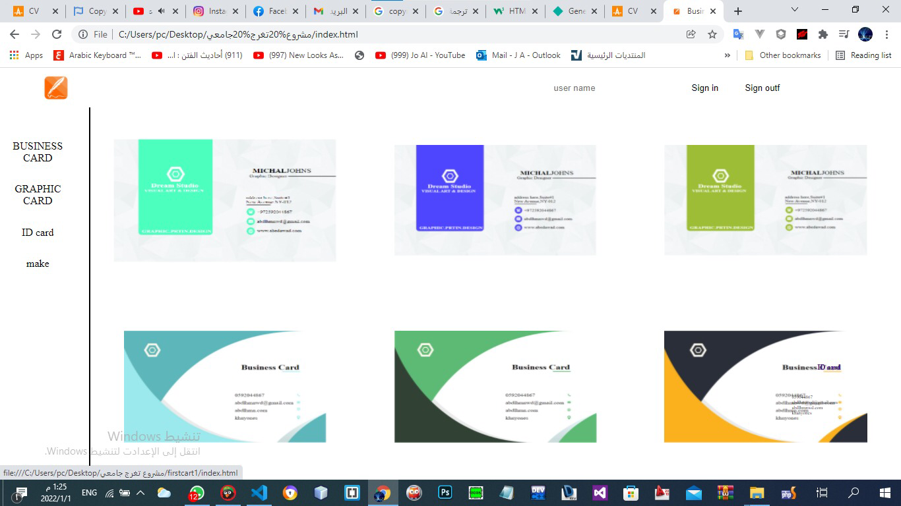

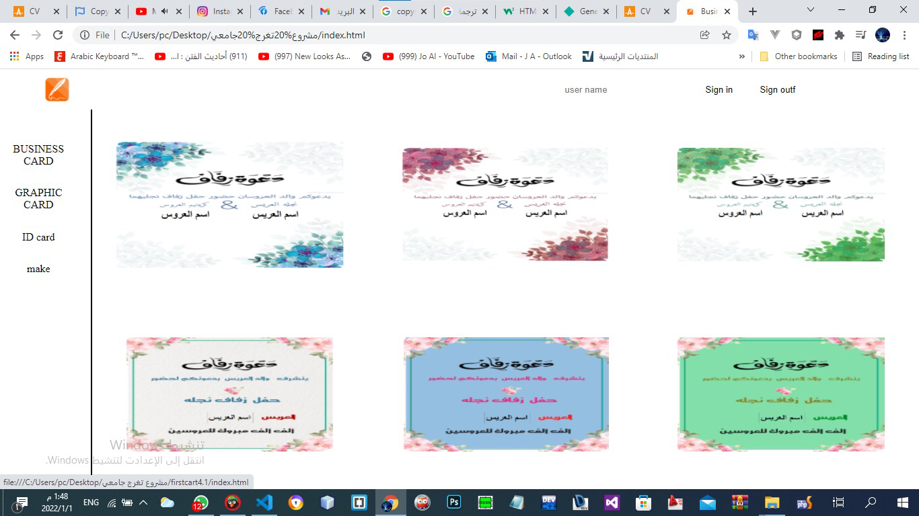

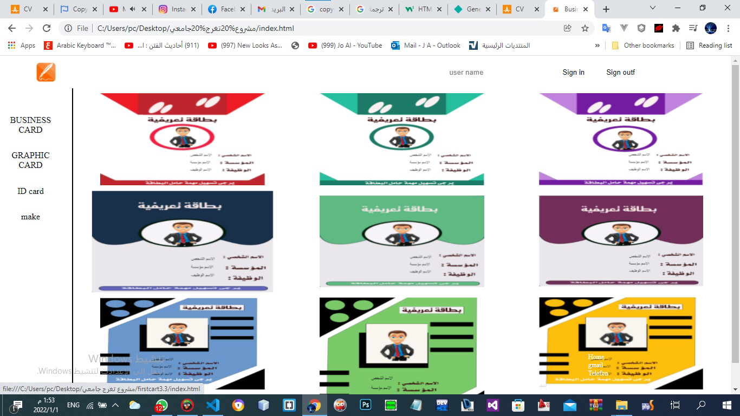

الفصل الرابع : الخاتمة

1. النتائج التي تم التوصل اليها
2. التوصيات و المقترحات
3. المراجع
4. الملحق

**النتائج التي تم التوصل اليها :**

1. الاستفادة من التكنولوجيا الحديثة و مميزاتها في خدمتنا ، عن طريق انجاز مواقع بشكل عملي قابل لتسهيل مهماتنا على ارض الواقع و الاعتماد على التعامل الالكتروني .

2. الاستفادة من الموقع في اي وقت و اي مكان

3. سرعة انشاء التصاميم و سهولة انشاءها

4. الحصول على التصاميم دون الوقت و الجهد و بدون تكلفة عالية .

**التوصيات و المقترحات :**

1. عمل نسخة من الموقع كتطبيق خاص لأنظمة هواتف

2. تحديث البرنامج ليواكب التطور و استخدمه بشكل دائم

3.توسيع الموقع ليشمل عدد أكبر من التصاميم

**المراجع** :

1. الأستاذ منار فياض من جامعة القدس المفتوحة

2. كتاب تحليل الأنظمة و تصميها ( ١٣٨٠) جامعة القدس المفتوحة

3. كتاب وسائط متعددة جامعة القدس المفتوحة

4. كتاب قاعدة بيانات و ادارتها جامعة القدس المفتوحة

5. برمجة 2 من جامعة القدس المفتوحة

6. كتاب تقنيات الويب من جامعة القدس المفتوحة

7. تطبيق فوتوشوب ٢٠٢٠.

الملحق :

1. هل مشاكل تواجه تواجه مستخدمين الذين هم بحاجة للتصاميم ؟
2. ما اهم التصميمات التي يحتاجها الفرد بشكل يومي ؟
3. ما حجم الاستفادة من الموقع و التصاميم ؟
4. ما هي الخدمات التي تطلب وجودها في الموقع ؟